ANEXA A
LA PROPUNEREA TEHNICA
aferenta produselor solicitate în cadrul lotului LOT 5 – ECHIPAMENTE MEDICALE:

Centralizator produse ofertate:
NR. LOT | DENUMIRE DOTARI | UM | CANTITATE PRODUS | Cod Fișa tehnică
LOT 5 | APARAT MASURARE INR | buc | 1 | F.T. 5-01
LOT 5 | BICICLETA | buc | 1 | F.T. 5-02
LOT 5 | STEPPER | buc | 1 | F.T. 5-03
LOT 5 | LASER CU ULTRASUNET COMBI | buc | 1 | F.T. 5-04
LOT 5 | TECAR | buc | 1 | F.T. 5-05
LOT 5 | APARAT CU UNDE SOC | buc | 1 | F.T. 5-06
LOT 5 | APARAT MULTIFUNCTIONAL | buc | 1 | F.T. 5-07

FIȘĂ TEHNICĂ nr. 5- 01
Denumire produs: APARAT MASURARE INR
Număr bucăți: 1 buc

SPECIFICAȚII TEHNICE | DETALIILE AFERENTE PRODUSULUI OFERTAT  (se vor introduce informații detaliate referitor la: Denumire produs ofertat, producător, locul de fabricație si specificațiile deținute de produsul ofertat, în corelare cu specificațiile tehnice solicitate)
1 | 2
Coagulometru automat INR
Caracteristici:
- Rezultate INR precise.
- Masoara PT (timpul de protrombina) si INR (International Normalized Ratio).
- Intervalul de masurare INR: 0.7 – 7.0.
- Nivelul de hematocrite optim: interval 20-60%
- Benzile pt test (test strips) sunt impachetate individual pentru perioada de valabilitate de 2 ani.
- Memoreaza minimum 180 rezultate cu data/ora.
- Rezultatul INR este afisat in doua minute pe dispozitivul de masura.
- Necesita 15µL sange capilar din varful degetului sau sange integral venos nonanticoagulat.
- Poate fi protejat cu parola.
- Este un dispozitiv medical cu dimensiuni compacte pentru determiarea INR.

- Opereaza cu baterii AAA si cu adaptor de priza

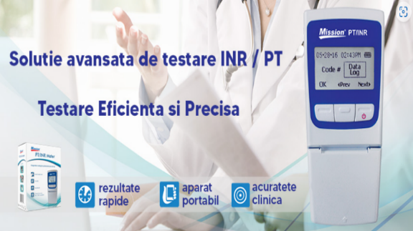
- Fotografie cu titlul de prezentare (rol orientativ ce nu impune obligații de respectare a designului)

FIȘĂ TEHNICĂ nr. 5 - 02
Denumire produs: BICICLETA (ergonomica)
Număr bucăți: 1 buc
SPECIFICAȚII TEHNICE | DETALIILE AFERENTE PRODUSULUI OFERTAT  (se vor introduce informații detaliate referitor la: Denumire produs ofertat, producător, locul de fabricație si specificațiile deținute de produsul ofertat, în corelare cu specificațiile tehnice solicitate)
1 | 2
Caracteristici:
- Sistem de franare magnetic;
- Volanta: cu greutatea in intervalul 5-7 kg;
- Minimum 7 trepte de reglare a rezistentei;
- Dimensiuni in stare montata: maximum L- 155 cm, l- 70cm ;
Notă: Dimensiunile pot varia cu o marjă de ±5%
- Greutate maxima utilizator: 130 kg;
- Functii calculator: scan, timp, viteza,distanta, calorii, puls, odometru;
- Suport pentru tableta/smartphone;
- Senzori citire puls manual;
- Pedale confortabile antiderapante;
- Curele pedale;
- Pedalare in ambele sensuri;
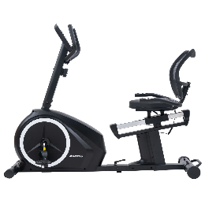
Fotografie cu titlul de prezentare (rol orientativ ce nu impune obligații de respectare a designului)

FIȘĂ TEHNICĂ nr. 5 – 03

Denumire produs: STEPPER
Număr bucăți: 1 buc
SPECIFICAȚII TEHNICE | DETALIILE AFERENTE PRODUSULUI OFERTAT  (se vor introduce informații detaliate referitor la: Denumire produs ofertat, producător, locul de fabricație si specificațiile deținute de produsul ofertat, în corelare cu specificațiile tehnice solicitate)
1 | 2
Caracteristici:
- Sistem de franare si setarea intensitatii pe 12 nivele- sistem mecanic
- Rezistenta hidraulica. are doua pistoane hidraulice foarte rezistente
- Computer cu afisaj LCD
- Functii: Numarul de pasi/minut, total, calorii, timp, puls- perfecte pentru monitorizarea eficacitatii antrenamentului
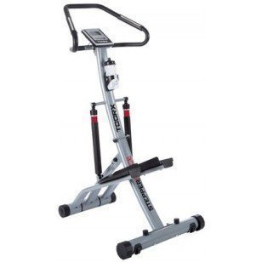
- Pedale anti-alunecare
- Suport pentru sticla
- Certificari CE-ROHS-EN957
- Greutate maxima suportata 120 kg
- Dimensiune 800 x 620 x 1400

Notă: Dimensiunile pot varia cu o marjă de ±5%
Fotografie cu titlul de prezentare (rol orientativ ce nu impune obligații de respectare a designului)
FIȘĂ TEHNICĂ nr. 5 – 04

Denumire produs: LASER CU ULTRASUNET COMBI
Număr bucăți: 1 BUC

SPECIFICAȚII TEHNICE | DETALIILE AFERENTE PRODUSULUI OFERTAT  (se vor introduce informații detaliate referitor la: Denumire produs ofertat, producător, locul de fabricație si specificațiile deținute de produsul ofertat, în corelare cu specificațiile tehnice solicitate)
1 | 2
Caracteristici:

- Penetrare adâncă a ţesutului cu putere de maximum 12 W în mod continuu
- Efect terapeutic maxim folosind o lungime de undă de 1064 nm
- Mod de lucru pulsatil pentru eliminarea imediată a durerii
- Delimitare precisă a zonei de tratament
- Calibrare automată a sursei luminii laser
- Protocoale prestabilite pentru o aplicare ușoară
- Ghid terapeutic încorporat
- Interfaţă cu ecran tactil
- Întrerupător automat de picior
- Aplicator
- Design ergonomic avansat
- Distanţiere detașabile în 3 mărimi
- Distanţiere cu prindere magnetică Operare ușoară / portabilitate
- Greutate maxima - 8 kg
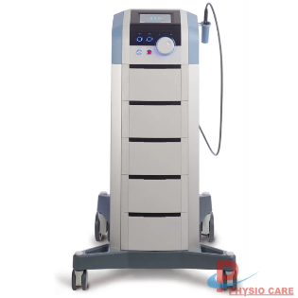

Fotografie cu titlul de prezentare (rol orientativ ce nu impune obligații de respectare a designului)

FIȘĂ TEHNICĂ nr. 5 - 05

Denumire produs: TECAR
Număr bucăți: 1 buc
SPECIFICAȚII TEHNICE | DETALIILE AFERENTE PRODUSULUI OFERTAT  (se vor introduce informații detaliate referitor la: Denumire produs ofertat, producător, locul de fabricație si specificațiile deținute de produsul ofertat, în corelare cu specificațiile tehnice solicitate)
1 | 2
Caracteristici:
- Putere: minimum 100W;
- Procesoare: dual core;
- Frecvențe: TECAR (300K Hz, 500K Hz, 1000K Hz), Hi-TENS (2 Hz, 5 Hz, 25 Hz), Hi-EMS (1500 Hz, 4000 Hz);

Moduri: profund, moale, dinamic;
- Hi-TENS: static, dinamic;
- Hi-EMS: radial, focal, dynamic;
- Intensitatea CET, RET și MIX: scăzută, medie, boost;
- SWAP: alternează RET și Hi-TENS (RET).

Caracteristici echipament
- minimum trei curenți de electroterapie simultan (TECAR, Hi-TENS, Hi-EMS), combinându-le efectele în același electrod.
- Power-In, sonda TX și brățările
- Sonda inteligentă TX
- Manevrare îmbunătățită cu electrozi all-in-one și modificări ale programelor terapeutice de la distanță;
- Recunoastere și adaptare automate la diferite tipuri de electrozi și programe
- Furnizează automat puterea corectă în funcție de impedanța pacientului și dimensiunea electrodului.
- Non-invazivă
- Brățările de pe brațe înlocuiesc electrodul mobil
- Brățara în jurul zonelor pacientului care urmează să fie tratate (braț, gleznă, picior etc.)
- Combină beneficiile tuturor curenților de electroterapie si tehnicile de tratament;
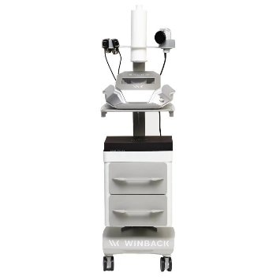
Echipamente minime:
- 1 sondă TX;
- 11 electrozi:
- 4 electrozi CET;
- 4 electrozi RET;
- 1 electrod Hi-RET;
- 2 multipolare
- 2 brățări;
- 1 cablu splitter „Y;
- 2 electrozi ficși;
- 1 cablu RET mobil TECAR;
- stativ.
Fotografie cu titlul de prezentare (rol orientativ ce nu impune obligații de respectare a designului)

FIȘĂ TEHNICĂ nr. 5 - 06
Denumire produs: APARAT CU UNDE SOC
Număr bucăți: 1 buc

SPECIFICAȚII TEHNICE | DETALIILE AFERENTE PRODUSULUI OFERTAT  (se vor introduce informații detaliate referitor la: Denumire produs ofertat, producător, locul de fabricație si specificațiile deținute de produsul ofertat, în corelare cu specificațiile tehnice solicitate)
1 | 2
Caracteristici:
- Presiune maximă: 6 bari
- Frecvență operativă: până la 22 Hz
- Ecran tactil color de minimum 8 inchi
- Interfață ușor de utilizat, intuitivă
- Programe prestabilite: minimum 22
- Moduri de operare: Secvențe, unice, continue, gradient de intensitate
- Aplicator inteligent – maximum 750 grame
- Ajustare convenabilă a parametrilor prin aplicator
- Emițătoare standard: 9 mm, 15 mm multifocalizate, 15 mm focalizate
- • Dimensiuni aproximative: 320 x 190 x 280 mm
Notă: Dimensiunile pot varia cu o marjă de ±5%

Componente suplimentare:
- Kit de revizuire inclus, cu o garanție de 2.000.000 de șocuri, cea mai bună garanție din industrie
- Compresor integrat
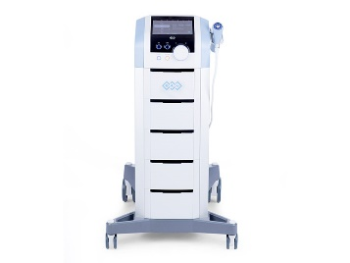
- Portabilitate ușoară
- Greutate: maximum 8 Kg

Fotografie cu titlul de prezentare (rol orientativ ce nu impune obligații de respectare a designului)

FIȘĂ TEHNICĂ nr. 5 - 07

Denumire produs: APARAT MULTIFUNCTIONAL
Număr bucăți: 1 buc
SPECIFICAȚII TEHNICE | DETALIILE AFERENTE PRODUSULUI OFERTAT  (se vor introduce informații detaliate referitor la: Denumire produs ofertat, producător, locul de fabricație si specificațiile deținute de produsul ofertat, în corelare cu specificațiile tehnice solicitate)
1 | 2
Caracteristici:

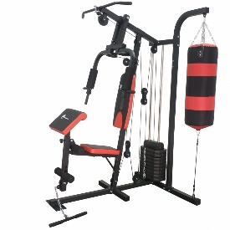
- Greutate inclusă: 45 kg (10 plăci)
- Tip aparat: Vertical
- Cabluri: Din oțel împletit
- Sistem de selecție rapidă a greutăților
- Sezut și spătar: Confecționate din materiale confortabile
- Bureți și mansoane: Din cauciuc pentru un plus de confort
- Exerciții disponibile: Multiple exerciții
- Construcție: Robustă și stabilă
- Dimensiuni asamblat: 140 x 120 x 200 cm
  - Notă: Dimensiunile pot varia cu o marjă de ±5%
- Greutate utilizator maximă: 150 kg
- Materiale: Construcția este din oțel rezistent

Fotografii cu titlul de prezentare (rol orientativ ce nu impune obligații de respectare a designului)
Specificațiile tehnice din fișele tehnice de mai sus sunt minimale și obligatorii pentru ofertanți. Caracteristicile tehnice enumerate în prezenta fișă tehnică sunt cerințele și performanțele minimale solicitate, iar neîndeplinirea lor pot atrage excluderea ofertantului din procedura.

In Coloana 2 din fișele tehnice ofertanții vor indica specificațiile deținute de produsul ofertat, în corelare cu specificațiile tehnice cerute în Anexele la Caietul de sarcini.

Ofertant: …………………………….
Data: …………………………….
Semnătura autorizată: …………………………….

